Informacja prasowa
Grajewo, 11 sierpnia 2020
Superfoods – zdrowie na wyciągniecie ręki
Hasło „superfood” przewija się w mediach od kilku lat, ale co tak naprawdę oznacza? Jak się okazuje, często wybieramy tego typu produkty nieświadomie. Co więcej na polskim rynku jest ich mnóstwo, tylko nie zawsze zdajemy sobie sprawę z tego, jaka tkwi w nich moc. Przyjrzyjmy się bliżej najpopularniejszemu superpożywieniu i sprawdźmy, jak sprytnie włączyć je do naszego codziennego jadłospisu!
Zdrowie w każdym kęsie
Mianem „superfood” określamy naturalne, nieprzetworzone lub niskoprzetworzone produkty spożywcze, które wyróżniają się wyjątkowo wysokimi wartościami odżywczymi. Prawidłowo skomponowana dieta powinna zawierać produkty obfite w witaminy, składniki mineralne, antyoksydanty i inne cenne dla naszego organizmu mikroelementy, bo tylko wówczas może pozytywnie wpływać na nasze zdrowie i dobre samopoczucie. Dodatkowo nie możemy zapomnieć także o prebiotykach i probiotykach. Wszystkie produkty z tej gamy mają właściwości chroniące nas przed różnymi chorobami cywilizacyjnymi. Dzięki włączeniu ich do codziennego menu, dostarczamy do naszego organizmu odpowiednie dawki dobroczynnych prebiotyków, probiotyków, mikro i makroelementów czy przeciwutleniaczy. Te ostatnie walczą z wolnymi rodnikami, które przyczyniają się m.in. do szybszego starzenia się oraz zwiększania ryzyka rozwoju takich chorób, jak: nowotwory, cukrzyca, miażdżyca czy nadciśnienie tętnicze, probiotyki zapewniają korzystną mikroflorę, a prebiotyki wspomagają jej rozwój. Wraz z superfoods dostarczamy również do organizmu cenny błonnik, który usprawnia funkcjonowanie układu trawiennego. Szereg witamin i minerałów, które są zawarte w superproduktach spożywczych pozwala nam z kolei budować silną odporność oraz zachować piękny wygląd i dobre samopoczucie.
Polscy superbohaterowie na talerzu
Choć obecnie dużą popularnością cieszą się egzotyczne superfoodsy, jak np. jagody goji, komosa ryżowa czy imbir, to w żywieniu moda nie jest najważniejszym wyznacznikiem. Mamy dużą grupę rodzimych produktów, których jedzenie jest nie tylko zdrowe, ale także przepyszne! Warto sięgać przede wszystkim po przetwory mleczne – maślankę, jogurt naturalny, czy kefir. Zawierają szczepy bakterii mlekowych oraz probiotyki, które mają zbawienny wpływ na nasze jelita. Co więcej, badania wykazują, że działają korzystnie na naszą odporność, a ich porcja dostarczy nam również dużej ilości białka oraz wapnia. Wybierając mleczne napoje fermentowane, zwróć uwagę na produkty Milko. Kefiry, maślanki czy jogurty w wielu wersjach smakowych, zamknięte w poręcznych, lekkich i łatwych do otwarcia kartonikach, doskonale sprawdzą się jako wygodna przekąska „on the go”. Dzięki temu zawsze możesz mieć pod ręką swój superfood.
Mówiąc o superfoodsach, nie możemy zapomnieć o owocach, warzywach oraz nasionach. Do polskiej drużyny wyjątkowo odżywczych produktów możemy zaliczyć m.in. siemię lniane, rokitnik, natkę pietruszki, czosnek, żurawinę, miód czy orzechy włoskie. Wszystkie one są bogate w minerały, witaminy oraz mikroelementy, które pomagają utrzymać nasze zdrowie w dobrej formie.
Ze względu na zbawienne dla organizmu działanie, superfoods powinny na stałe zagościć w naszym menu. Pamiętajmy jednak o urozmaiceniu, tak by nasza dieta była bogata nie tylko w owoce, warzywa i przetwory mleczne, ale również węglowodany i tłuszcze.
Nie masz pomysłu na danie z udziałem superfoods? Podpowiadamy, jak przemycać je w codziennych posiłkach – tak, by było i zdrowo i pysznie!
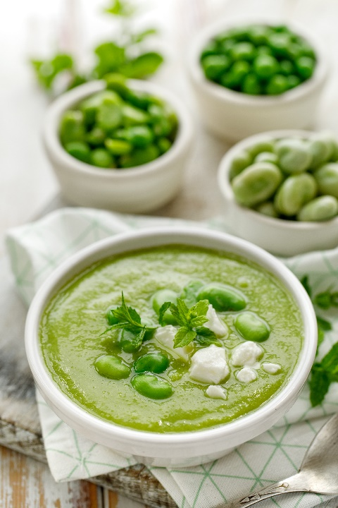
Chłodnik z bobu z awokado
Składniki:
- 1 opakowanie bobu
- 2 średnie dojrzałe awokado
- sok z cytryny lub limonki
- sól, pieprz, cukier do smaku
- maślanka Milko
- opcjonalnie: świeża mięta, jarmuż
Bób gotujemy do miękkości w osolonej wodzie, a następnie obieramy ze skórek. Miąższ z bobu oraz awokado przekładamy do garnka, miksujemy całość. Dolewamy maślankę Milko do uzyskania odpowiedniej konsystencji. Doprawiamy solą, pieprzem i cukrem do smaku. Następnie wstawiamy do lodówki na kilka godzin. Przy podaniu, dekorujemy chłodnik listkiem mięty i maślankowym kleksem. Jeśli masz ochotę na jeszcze więcej zdrowia w jednym posiłku, możesz wzbogacić swój chłodnik kilkoma upieczonymi w piekarniku liśćmi jarmużu – będą przyjemnie chrupać podczas jedzenia!

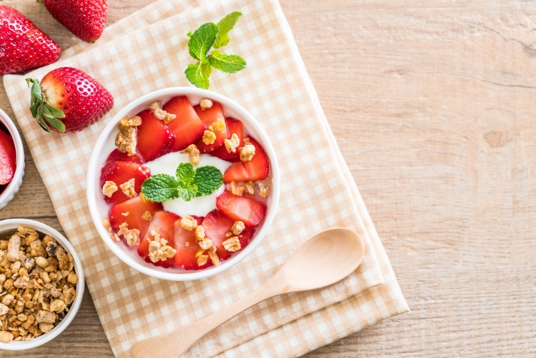
Deser na bazie jogurtu naturalnego z płatkami owsianymi
Składniki:
- 2 szklanki truskawek
- płatki owsiane
- jogurt naturalny Milko
- 1 łyżka Śmietanki Łaciatej 36%
- 1 łyżka granoli
- kilka suszonych daktyli
- listki mięty do dekoracji
- opcjonalnie: łyżeczka miodu
Truskawki myjemy, usuwamy szypułki, połowę z nich kroimy w kosteczkę, a drugą część blendujemy na gładką masę. Siekamy drobno daktyle i dodajemy płatki owsiane. Jogurt naturalny Milko mieszamy ze Śmietanką Łaciatą. Jeśli masz ochotę na słodszą wersję deseru, do masy dodaj łyżeczkę miodu. W pucharkach układamy kolejno: płatki owsiane, jogurt naturalny, mus z truskawek i ponownie jogurt. Ważne jest, by zachować taką kolejność, wówczas deser nie tylko smakuje, ale także pięknie wygląda. Wierzch przyozdabiamy świeżymi pokrojonymi truskawkami i granolą. Możemy także udekorować deser listkami mięty.

